TỔNG LIÊN ĐOÀN LAO ĐỘNG VIỆT NAM

**TRƯỜNG ĐẠI HỌC TÔN ĐỨC THẮNG**

**KHOA CÔNG NGHỆ THÔNG TIN**



**ĐỒ ÁN GIỮA KÌ MÔN LẬP TRÌNH WEB VÀ ỨNG DỤNG.**

**LARAVEL(PHP)**

*Người hướng dẫn*: **ThS NGUYỄN THÁI DUY**

*Người thực hiện*: **ĐỖ THỊ THU PHƯƠNG – 52000587**

**ĐẶNG HỮU QUANG TRÍ – 51800941**

**VÕ MINH KHOA – 52000351**

Lớp **: 18050302 & 20050401**

Khoá  **: 22 & 24**

**THÀNH PHỐ HỒ CHÍ MINH, NĂM 2023**

TỔNG LIÊN ĐOÀN LAO ĐỘNG VIỆT NAM

**TRƯỜNG ĐẠI HỌC TÔN ĐỨC THẮNG**

**KHOA CÔNG NGHỆ THÔNG TIN**



**ĐỒ ÁN GIỮA KÌ MÔN LẬP TRÌNH WEB VÀ ỨNG DỤNG**

**LARAVEL(PHP)**

*Người hướng dẫn*: **ThS NGUYỄN THÁI DUY**

*Người thực hiện*: **ĐỖ THỊ THU PHƯƠNG – 52000587**

**ĐẶNG HỮU QUANG TRÍ – 51800941**

**VÕ MINH KHOA – 52000351**

Lớp **: 18050302 & 20050401**

Khoá  **: 22 & 24**

**THÀNH PHỐ HỒ CHÍ MINH, NĂM 2023**

LỜI CẢM ƠN

Đầu tiên, tập thể nhóm chúng em xin gửi lời cảm ơn đến Khoa Công nghệ thông tin trường đại học Tôn Đức Thắng đã tạo điều kiện cho chúng em được tham gia học tập môn học này. Ngoài ra khoa còn tạo điều kiện để chúng em có cơ hội hoàn thành môn học một cách tốt nhất.

Tiếp theo, chúng em xin gửi lời cảm ơn đến thầy Nguyễn Thái Duy đã hướng dẫn, chỉ dạy chúng em trong suốt quá trình học và hoàn thành bài báo cáo này. Và bên cạnh đó, chúng em cũng xin cảm ơn đến thầy cô giảng viên tại trường, đặt biệt là các giảng viên trong trong khoa Công nghệ thông tin đã dạy chúng em nhiều kiến thức cơ bản, thiết yếu và trang bị cho chúng em một lượng tri thức trong suốt quá trình học cũng như trong quá trình làm bài báo cáo.

Trong quá trình tìm hiểu và thực hiện bài báo cáo, chúng em không thể tránh khỏi những sai sót, kính mong thầy có thể góp ý để nhóm chúng em có cơ hội học hỏi và sửa sai.

Cuối cùng chúng em xin chúc khoa Công nghệ thông tin trường đại học Tôn Đức Thắng và thầy Nguyễn Thái Duy thật nhiều sức khỏe để có thể góp phần cống hiến cho sự phát triển khoa Công nghệ thông tin trường đại học Tôn Đức Thắng cũng như truyền đạt thật nhiều kiến thức đến sinh viên chúng em.

Tập thể nhóm chúng em xin chân thành cảm ơn!

**ĐỒ ÁN ĐƯỢC HOÀN THÀNH**

**TẠI TRƯỜNG ĐẠI HỌC TÔN ĐỨC THẮNG**

Tôi xin cam đoan đây là sản phẩm đồ án của riêng chúng tôi và được sự hướng dẫn của ThS Nguyễn Thái Duy;. Các nội dung nghiên cứu, kết quả trong đề tài này là trung thực và chưa công bố dưới bất kỳ hình thức nào trước đây. Những số liệu trong các bảng biểu phục vụ cho việc phân tích, nhận xét, đánh giá được chính tác giả thu thập từ các nguồn khác nhau có ghi rõ trong phần tài liệu tham khảo.

Ngoài ra, trong đồ án còn sử dụng một số nhận xét, đánh giá cũng như số liệu của các tác giả khác, cơ quan tổ chức khác đều có trích dẫn và chú thích nguồn gốc.

**Nếu phát hiện có bất kỳ sự gian lận nào tôi xin hoàn toàn chịu trách nhiệm về nội dung đồ án của mình.** Trường đại học Tôn Đức Thắng không liên quan đến những vi phạm tác quyền, bản quyền do tôi gây ra trong quá trình thực hiện (nếu có).

*TP. Hồ Chí Minh, ngày tháng năm*

*Tác giả*

*(ký tên và ghi rõ họ tên)*

PHẦN XÁC NHẬN VÀ ĐÁNH GIÁ CỦA GIẢNG VIÊN

**Phần xác nhận của GV hướng dẫn**

_______________________________________________________________________________________________________________________________________________________________________________________________________________________________________________________________________________________________________________________________________________________________________________________________________________

Tp. Hồ Chí Minh, ngày tháng năm

(kí và ghi họ tên)

**Phần đánh giá của GV chấm bài**

_______________________________________________________________________________________________________________________________________________________________________________________________________________________________________________________________________________________________________________________________________________________________________________________________________________

Tp. Hồ Chí Minh, ngày tháng năm

(kí và ghi họ tên)

TÓM TẮT

Trong những năm trở lại đây, công nghệ thông tin đã và đang không ngừng phát triển một các mạnh mẽ. Sự ra đời của công nghệ thông tin đã một phần giúp cho xã hội và đời sống của con người tiến lên một mới và cao hơn, hơn nữa, công nghệ cũng đã góp phần đáng kể vào sự phát triển của toàn thế giới.

Trong thế kỷ 21 hiện nay, việc sử dụng các trang web để tiếp cận với nhu cầu của con người là một điều tất yếu, và đang là một xu thế chung của các doanh nghiệp lớn nhỏ. Cùng với sự phát triển của website, các ngôn ngữ lập trình cũng được chú trọng, trong đó có PHP.

PHP là một ngôn ngữ lập trình web thông dụng, cùng với những framework hỗ trợ. Một trong số đó là Laravel.

Để tìm hiểu thêm về Laravel, nhóm chúng em sẽ dùng framework này để thực hiện đề tài.

MỤC LỤC

LỜI CẢM ƠN i

PHẦN XÁC NHẬN VÀ ĐÁNH GIÁ CỦA GIẢNG VIÊN iii

TÓM TẮT iv

MỤC LỤC 1

DANH MỤC CÁC BẢNG BIỂU, HÌNH VẼ, ĐỒ THỊ 4

CHƯƠNG 1 – TỔNG QUAN VỀ LARAVEL 5

1.1 Giới thiệu 5

1.2 Các thành phần chính của Laravel 5

1.2.1 Routing 5

1.2.2 View 5

1.2.3 Controller 7

1.2.4 Middleware 7

1.3 Thao tác với cơ sở dữ liệu (database) 9

1.4 Eloquent ORM 9

1.5 Collective 10

CHƯƠNG 2 – THỰC NGHIỆM 10

2.1 Cài đặt laravel 10

2.2 Khởi chạy chương trình 15

2.2.1 Trang chủ 15

2.2.2 Giao diện homepage 20

2.2.3 Giao diện trang con 22

2.2.4 Tạo menu quản lý admin 28

2.2.5 Sử dụng collective 32

CHƯƠNG 3 – QUY ĐỊNH CỦA KHOA CÔNG NGHỆ THÔNG TIN VÀ NGUỒN THAM KHẢO (NẾU CÓ) 34

3.1 Quy định 35

3.2 Nguồn tham khảo 36

**DANH MỤC KÍ HIỆU VÀ CHỮ VIẾT TẮT**

**CÁC KÝ HIỆU**

*f Tần số của dòng điện và điện áp (Hz)*

*p Mật độ điện tích khối (C/m3)*

**CÁC CHỮ VIẾT TẮT**

CSTD Công suất tác dụng

MF Máy phát điện

BER Tỷ lệ bít lỗi

DANH MỤC CÁC BẢNG BIỂU, HÌNH VẼ, ĐỒ THỊ

**DANH MỤC HÌNH**

Hình 2.1: Kiến trúc FTP 1

**DANH MỤC BẢNG**

Bảng 3.1 Ví dụ cho chèn bảng 1

CHƯƠNG 1 – TỔNG QUAN VỀ LARAVEL

1.1 Giới thiệu

Laravel được ra đời vào tháng 4/2011 do Taylor Otwell phát triển nên. Đây là một framework web PHP mã nguồn mở, cho phép phát triển ứng dụng web dễ dàng hơn. Hiện nay Laravel vẫn đang được phát triển và nhanh chóng trở nên phổ biến chỉ sau WordPress.

1.2 Các thành phần chính của Laravel

1.2.1 Routing

- Mục đích chính của các route trong Laravel là định nghĩa mối quan hệ giữa các đường dẫn (URL), liên kết (link). Nếu một liên kết được tạo bằng tên của route, laravel sẽ tạo một định danh liên kết thống nhất.

- Trong Laravel, file routes.php được đặt tại **app/Http/routes.php**

- Cấu trúc của route: Route::[phương thức]('[URL]', '[Hàm xử lý]');

- Ví dụ:

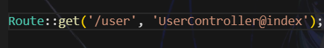

Trong đó

* [phương thức]: là phương thức HTTP được sử dụng để xử lý yêu cầu. Các phương thức HTTP bao gồm GET, POST, PUT, PATCH và DELETE(hoặc bạn có thể dùng ANY để nhận tất cả các request đến ứng dụng).
* [URL]: là đường dẫn đến Route. Đây là phần định danh của Route.
* [Hàm xử lý]: là hàm xử lý được gọi khi Route được truy cập. Hàm xử lý này có thể là một hàm trong một Controller hoặc là một Closure.

1.2.2 View

- Mục đích của views là chứa các mã html dùng để hiển thị nội dung được chỉ định bởi các controller.

- Trong Laravel, views được đặt ở thư mục **resource/views**, tên file có phần mở rộng là .php hoặc .blade.php với view blade.

- Để thực thi view thì chúng ta sử dụng cú pháp như sau:



- Ví dụ:

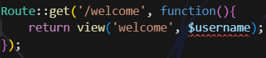

Ta truyền đối số cho view bằng một trong 3 cách sau:

* Cách 1: Sử dụng đối số:

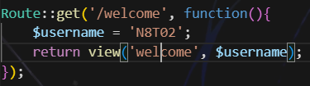

* Cách 2: Truyền qua phương thức with():

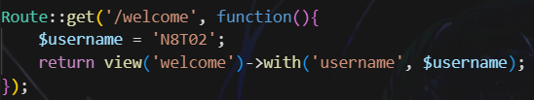

* Cách 3: Sử dụng hàm compact() trong PHP:

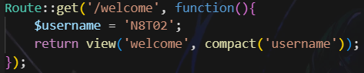

1.2.3 Controller

- Thay vì định nghĩa tất cả các yêu cầu xử lý logic dưới dạng closures trong một file routes.php, chúng ta có thể tổ chức các yêu cầu này bằng cách sử dụng các lớp "controller". Controller có thể nhóm các yêu cầu xử lý logic liên quan thành một lớp (class) duy nhất. Ví dụ: một class có thể xử lý tất cả các yêu cầu đến liên quan đến người dùng, bao gồm hiển thị, tạo, cập nhật và xóa người dùng. (Theo định nghĩa trên tài liệu chính thức của Laravel)

- Trong Laravel, controller được lưu ở thư mục **app/Http/Controllers**

**-** Cấu trúc của một câu lệnh sử dụng controller:



Trong ví dụ này, controller có tên WelcomeController sẽ được gọi với phương thức index (dấu @ dùng để ngăn cách và phân biệt tên controller và phương thức bên trong nó)

- Chúng ta có thể kết hợp việc đặt tên route và chỉ định đến một controller thông qua cú pháp sau:

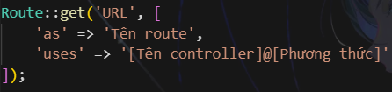

Ví dụ:

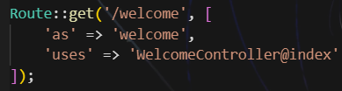

1.2.4 Middleware

- Middleware trong Laravel là một cơ chế xử lý yêu cầu HTTP trung gian giữa yêu cầu HTTP và hành động được xử lý của ứng dụng. Middleware cho phép bạn thực hiện các xử lý trước hoặc sau khi yêu cầu HTTP được gửi đến ứng dụng.

- Ví dụ, middleware có thể được sử dụng để xác thực người dùng, kiểm tra quyền truy cập, kiểm tra dữ liệu đầu vào hoặc ghi log các hoạt động của người dùng. Middleware là một trong những tính năng quan trọng trong Laravel, cho phép bạn tổ chức mã ứng dụng của mình thành các lớp có thể tái sử dụng.

- Thực tế, laravel đã có sẵn những middleware quan trọng, chúng được đặt trong thư mục **app/Http/Middleware.**

**-** Mô hình hoạt động của middleware:

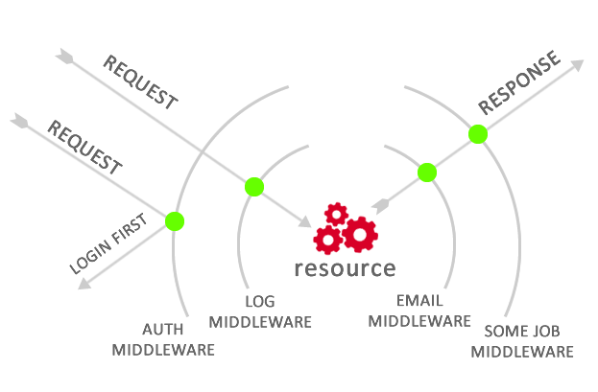

Hình: Mô hình hoạt động của middleware - Nguồn: TopDev

- Nói một cách dễ hiểu, middleware là một tập các lớp bao quanh ứng dụng, hỗ trợ cho việc kiểm soát các requests và responses được thực hiện tự động mà không cần nằm trong phần logic của ứng dụng.

- Để chia sẻ middleware với một nhóm các route khác nhau, chúng ta sử dụng cấu trúc lệnh như sau:

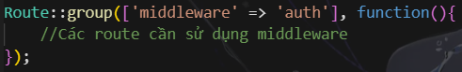

- Với middleware trong laravel, bạn có thể xây dựng các lớp middleware độc lập và sử dụng chúng trong nhiều tình huống khác nhau, giúp cho mã của bạn trở nên dễ dàng quản lý hơn và có tính tái sử dụng cao.

1.2.5 Model

- Laravel có cấu trúc dạng MVC (Model-View-Controller).

- Trong laravel, một **model** là một lớp đại diện cho một bảng trong cơ sở dữ liệu. Nó chứa các thuộc tính và phương thức để thao tác với dữ liệu trong bảng tương ứng.

- Mỗi model trong Laravel được đặt tên theo quy ước **CamelCase** và phải kế thừa từ lớp **Illuminate\Database\Eloquent\Model**. Nếu bạn sử dụng một tên bảng khác với quy ước của Laravel, bạn cần phải cấu hình tên bảng bằng cách đặt thuộc tính **$table** trong model.

- Ví dụ ta có một table tên là user, ta có thể tạo một model tương ứng với cấu trúc như sau: php artisan make:model User

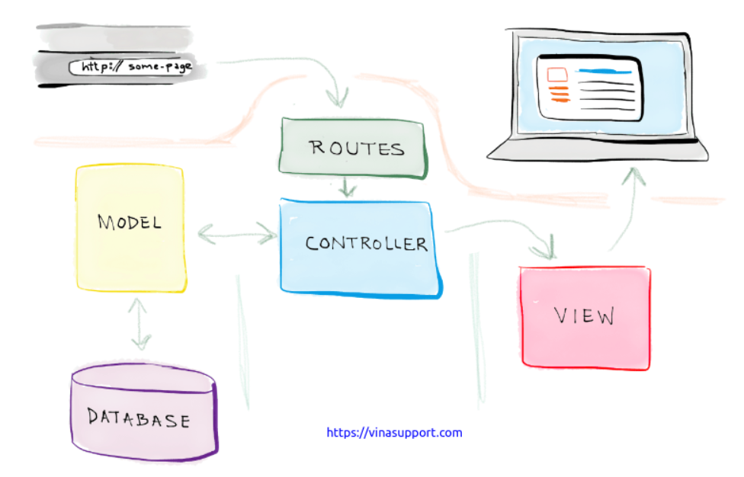

Hình: Mô hình MVC của laravel - Nguồn: vinasupport

1.3 Thao tác với cơ sở dữ liệu (database)

Việc kết nối và truy vấn tới cơ sở dữ liệu đối với Laravel là vô cùng đơn giản. Laravel đã hỗ trợ tối đa cho việc truy vấn và giúp cho các lập trình viên không gặp nhiều khó khăn trong việc thực thi câu lệnh hay truy xuất dữ liệu trong database nữa.

Vị trí file cấu hình được đặt ở **config/database.php.**

Trong file này, người dùng có thể tùy chọn cơ sở dữ liệu để làm việc. Hiện nay, Laravel hỗ trợ những hệ thống database phổ biến như MySQL, Postgres, SQLite, và SQL Server.

1.4 Eloquent ORM

ORM (Object Relational Mapping) là tên gọi chỉ việc ánh xạ các record dữ liệu trong một hệ quản trị cơ sở dữ liệu. Nó chuyển qua loại đối tượng mà mã nguồn đang định dạng trong class.

Eloquent ORM là thư viện ORM được cài kèm với Laravel nhằm cung cấp các phương thức truy xuất dữ liệu đơn giản. Do đó, các bạn dễ triển khai nó hơn. Mỗi bảng dữ liệu đều được mô tả thành một Model trong Laravel và Eloquent ORM ánh xạ các dữ liệu đó thành các đối tượng Active Record tương thích với model. Làm việc với các dữ liệu trở nên đơn giản hơn với các thao tác chính từ các Model này.

Với mỗi Model, các bạn sẽ có 4 hành động tương ứng để quan tâm. Nó tương thích với 4 hoạt động của bản ghi dữ liệu (record):

* Create: tạo ra 1 Model và tương ứng với việc tạo ra 1 bản ghi dữ liệu trong bảng
* Read: truy vấn dữ liệu từ database và map lên Model
* Update: chỉnh sửa 1 Model hoặc tương ứng là chỉnh sửa 1 bản ghi
* Delete: xóa 1 Model và tương ứng là xóa 1 bản ghi dữ liệu

1.5 Collective

Laravel Collective là một package cung cấp cho chúng ta cách viết form, html với cú pháp ngắn gọn hơn, dễ nhìn hơn.

Chúng ta có thể cài đặt Collective qua composer thông qua cú pháp:

composer require laravelcollective/html

Sau đó, chúng ta cần khai báo **provider** và **aliases** trong thư mục **config/app:**

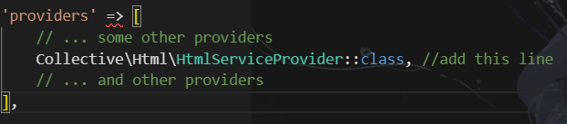

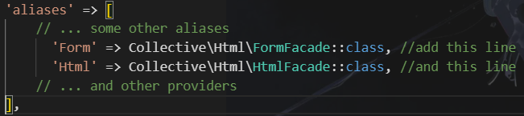

Sau khi khai báo xong, chúng ta có thể sử dụng Collective ngay lập tức.

CHƯƠNG 2 – THỰC NGHIỆM

*Tổng quan*: phân tích, đánh giá các công trình nghiên cứu đã có của tác giả, các tác giả khác trong và ngoài nước liên quan mật thiết đến đề tài; nêu những vấn đề còn tồn tại; chỉ ra những vấn đề mà đề tài cần tập trung nghiên cứu, giải quyết;

2.1 Cài đặt laravel

Cài đặt:

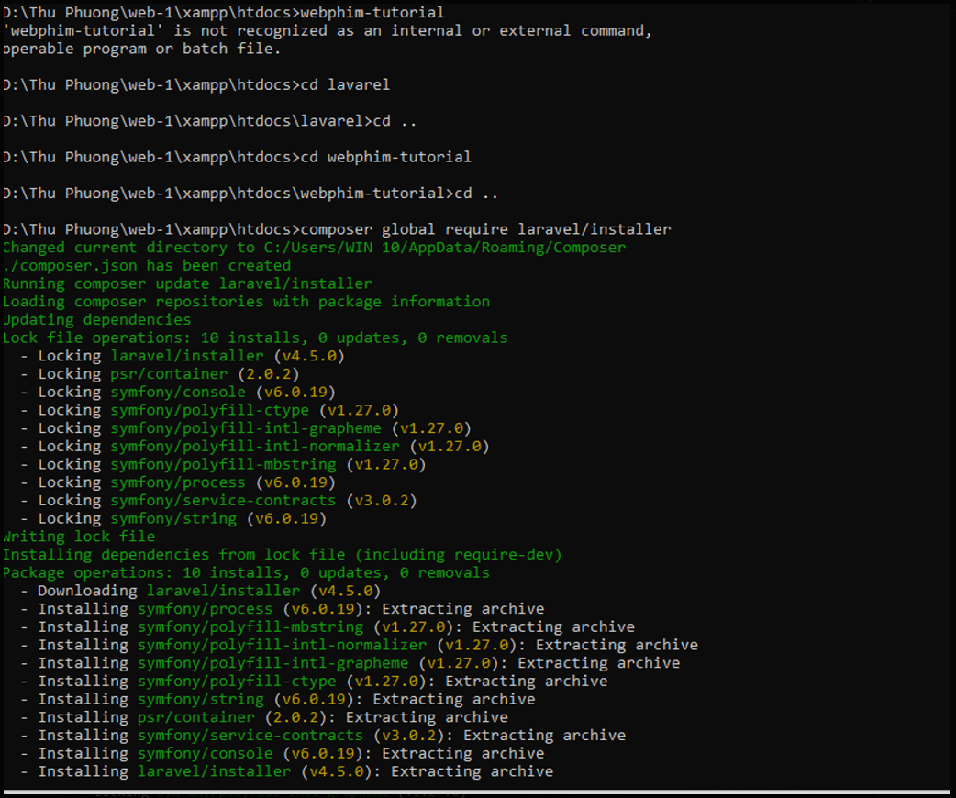

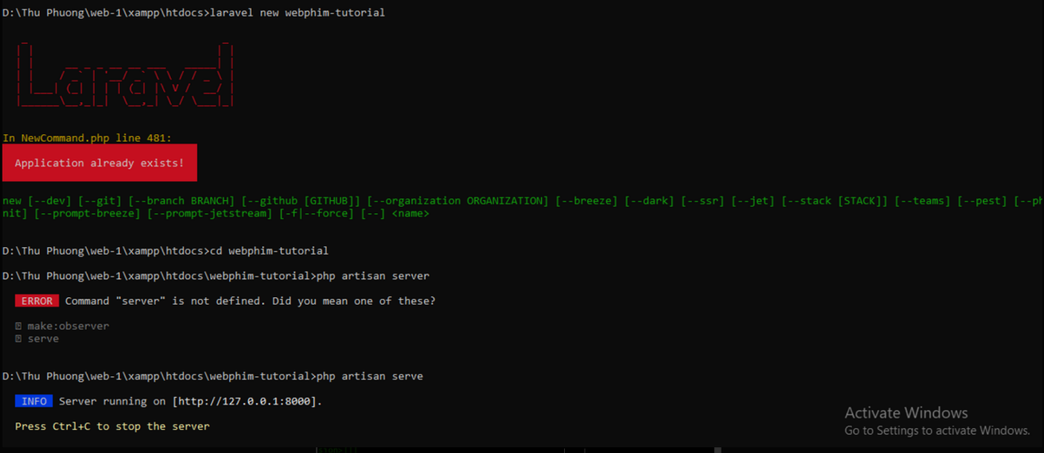

Cài đặt phiên bản 6.x:

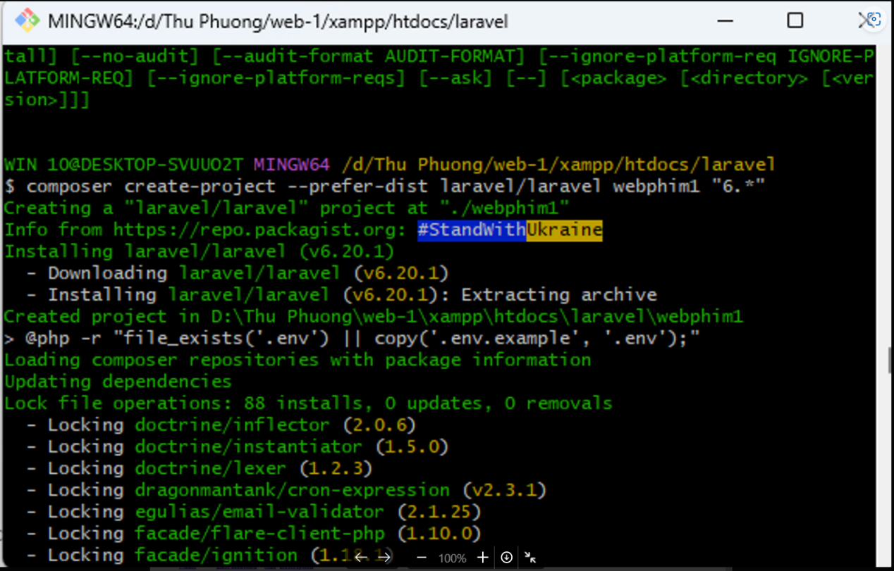

Sau khi cài đặt xong laravel, ta tạo được web app:

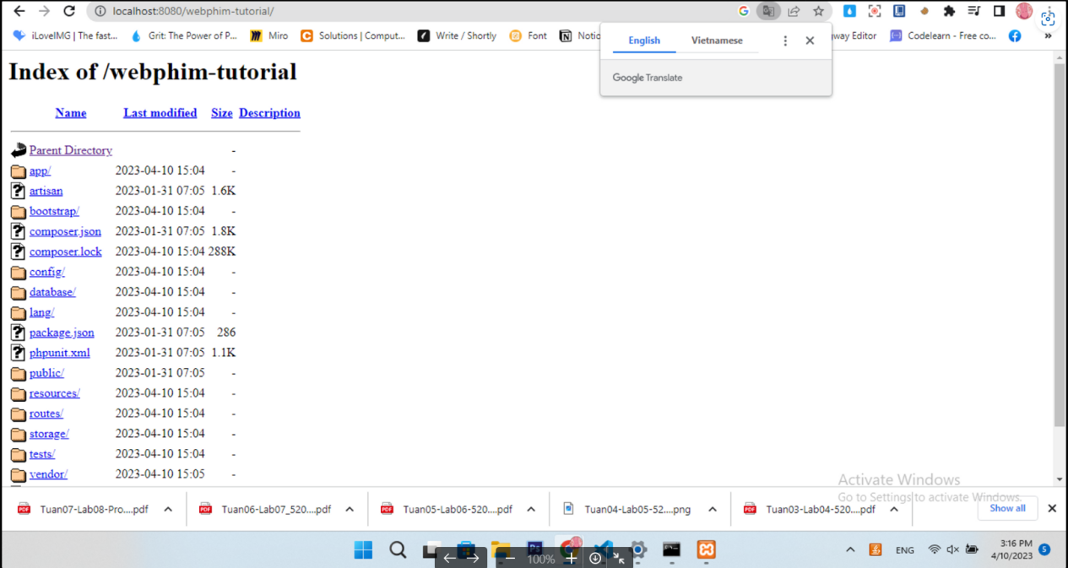

Trong đó:

* Frontend: Sử dụng lệnh composer require lavarel/ui để laravel soạn ui tương thích với các package của phiên bản mới

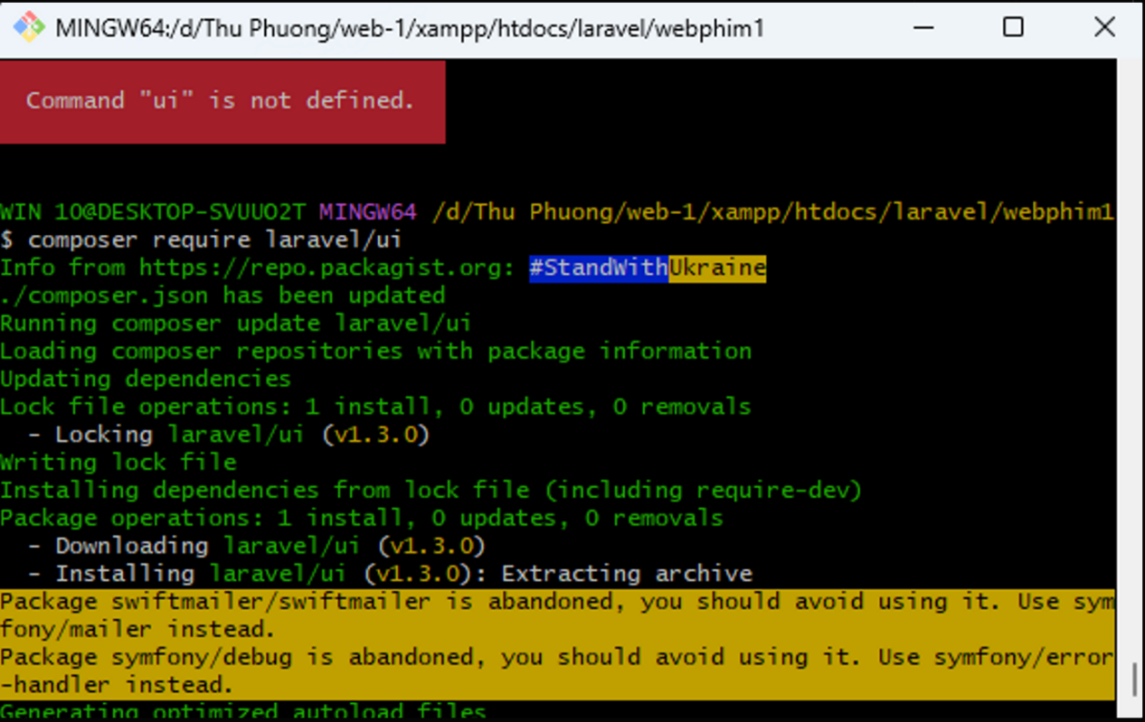

* Soạn bootstrap với lavarel:

php artisan ui bootstrap

php artisan ui bootstrap --auth

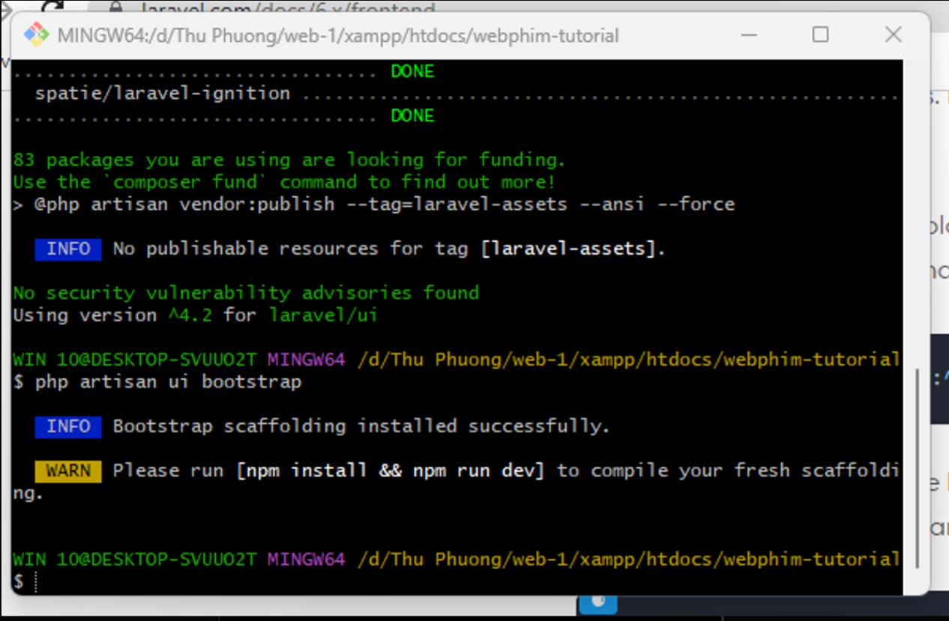

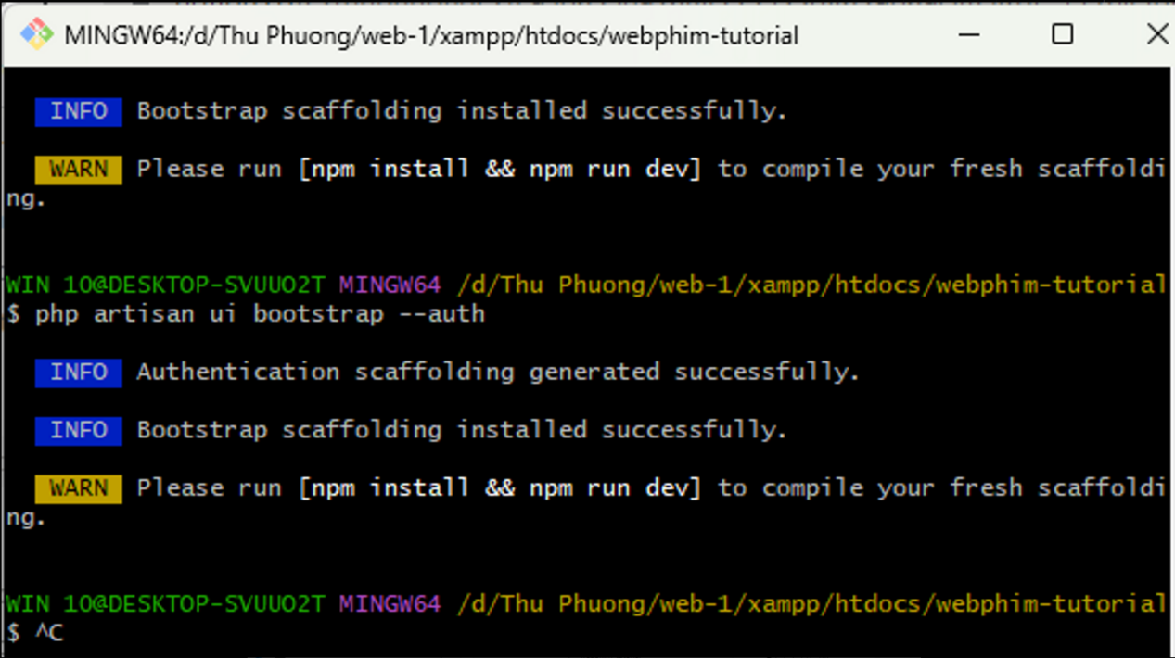

Ta tiếp tục soạn Authentication:

* login.blade.php: trang đăng nhập
* register.blade.php: trang đăng ký
* verify.blade.php: trang xác thực
* app.blade.php: nơi chứa đoạn javascript, css

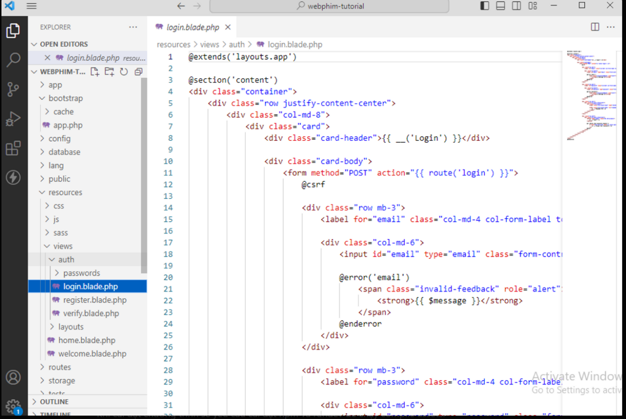

Khi cài đặt chương trình sẽ yêu cầu cài đặt npm và rundev để chạy compile assets: npm install && npm run dev

Compile assets sẽ cho ta nhiều đoạn css cần thiết và đoạn script cần thiết để chạy bootstrap, vuejs, nodejs, nhưng vì trong bài báo cáo này chúng ta không cần, nên sẽ bỏ qua.

2.2 Khởi chạy chương trình

2.2.1 Routing

Sau khi cài đặt, ta khởi động server và chạy thử:

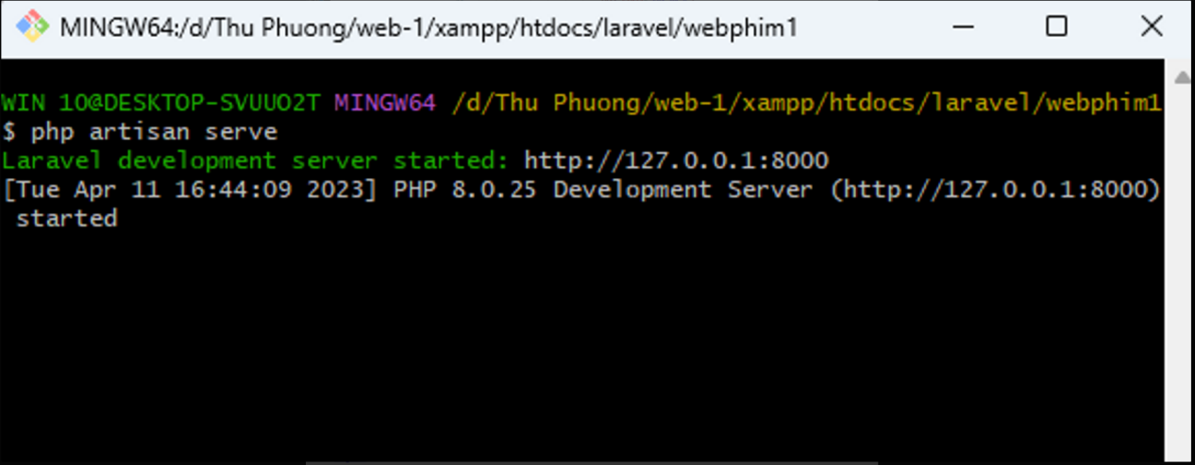

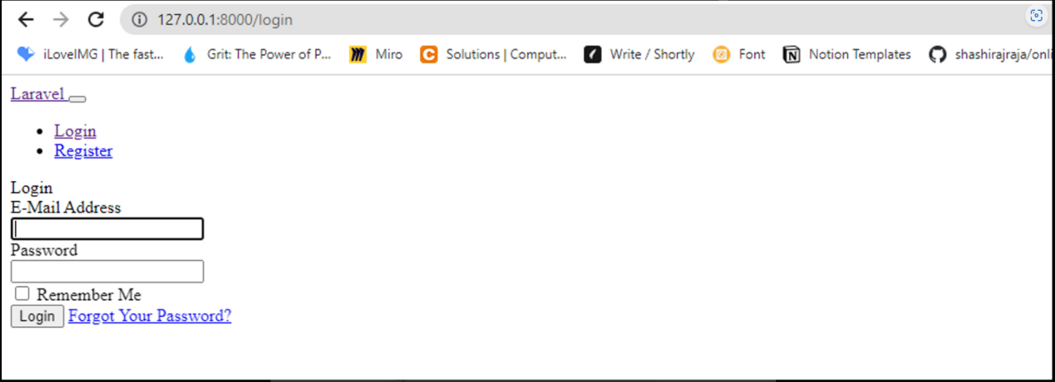

Sau khi khởi động server, chúng ta dùng laravel để xây dựng website

Ta dùng bootstrap cdn và jquery cdn trong **app.blade.php** (Laravel Views) sẽ được kết quả:

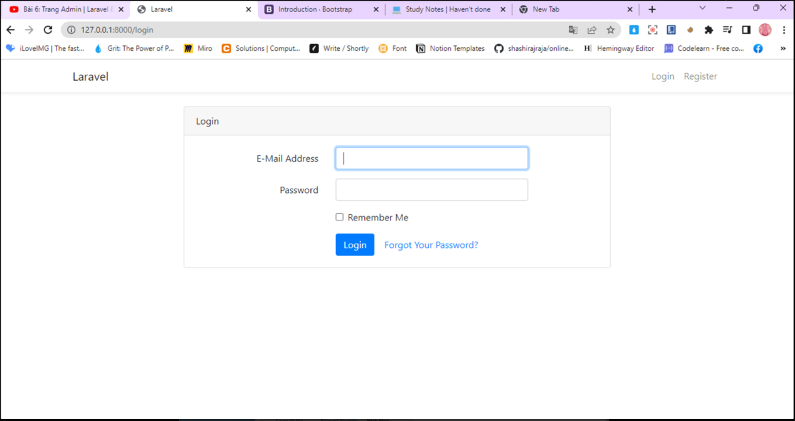

Tạo cơ sở dữ liệu:

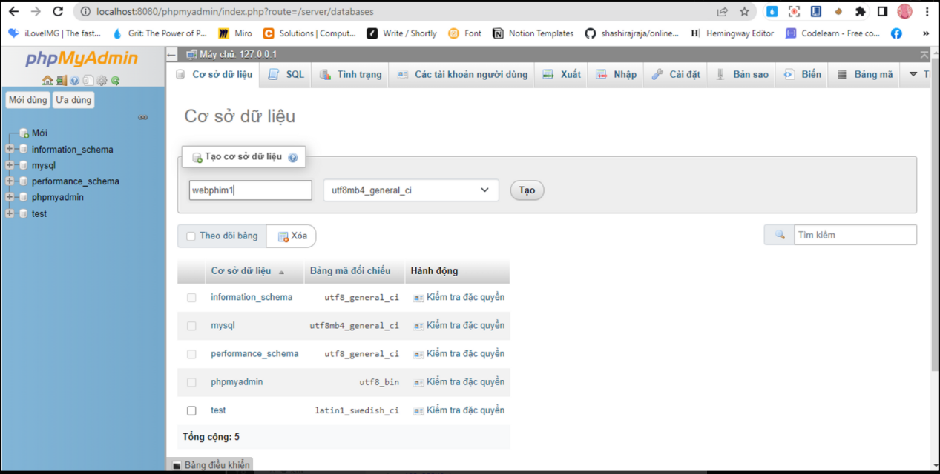

Hiệu chỉnh file **.evn**:

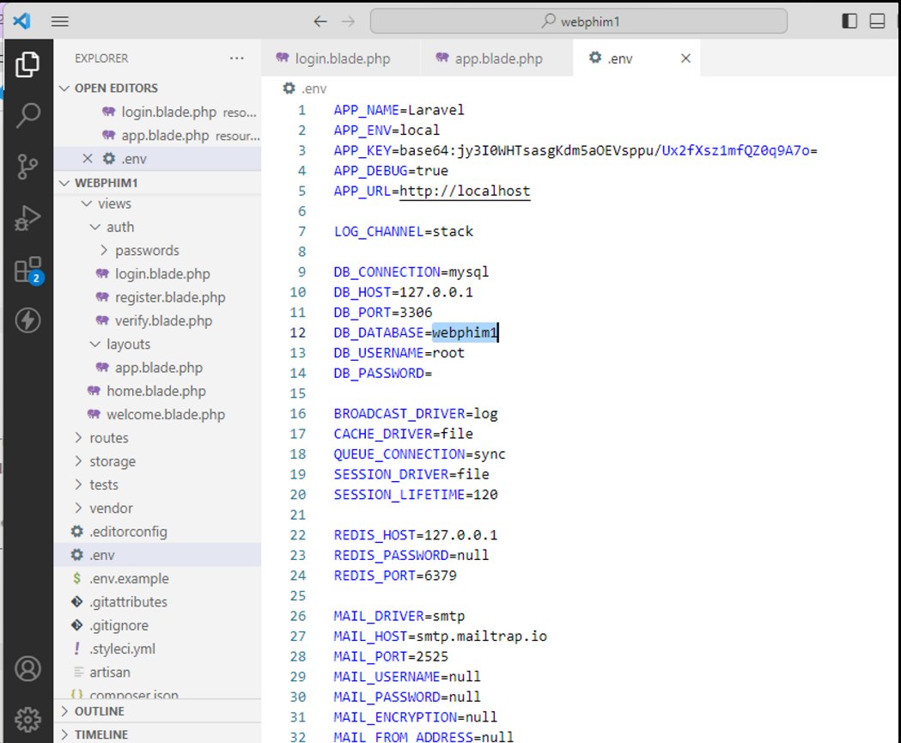

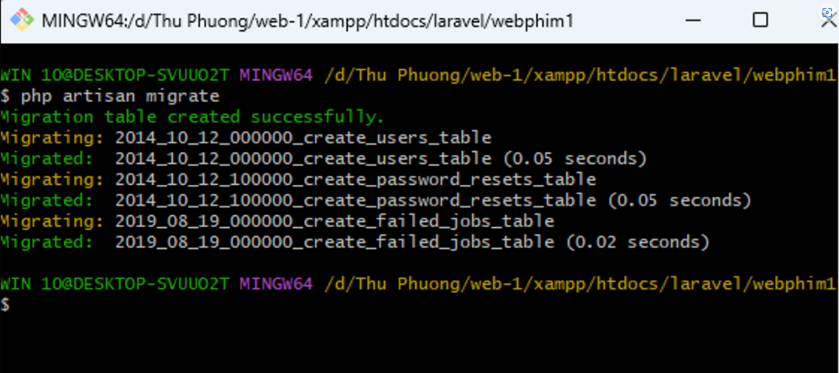

Ta thử đăng ký tài khoản:

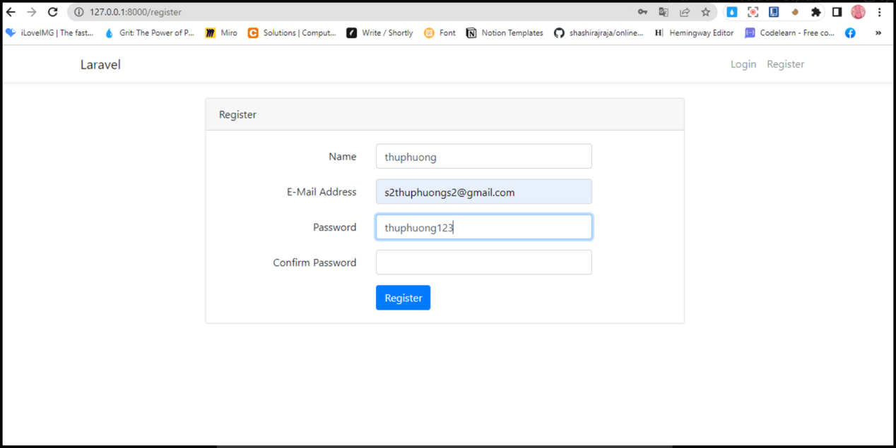

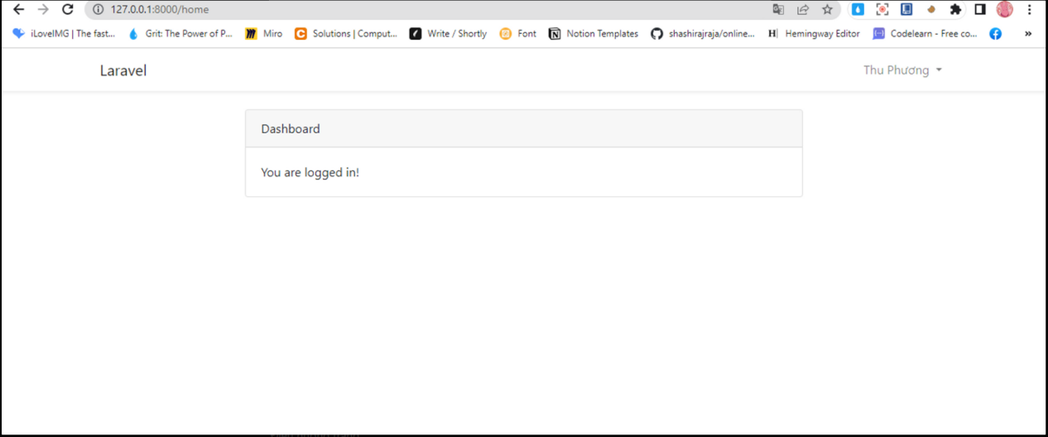

Kết quả cho thấy ta đã login thành công.

Ta tiếp tục dùng **route** để điều hướng trang:

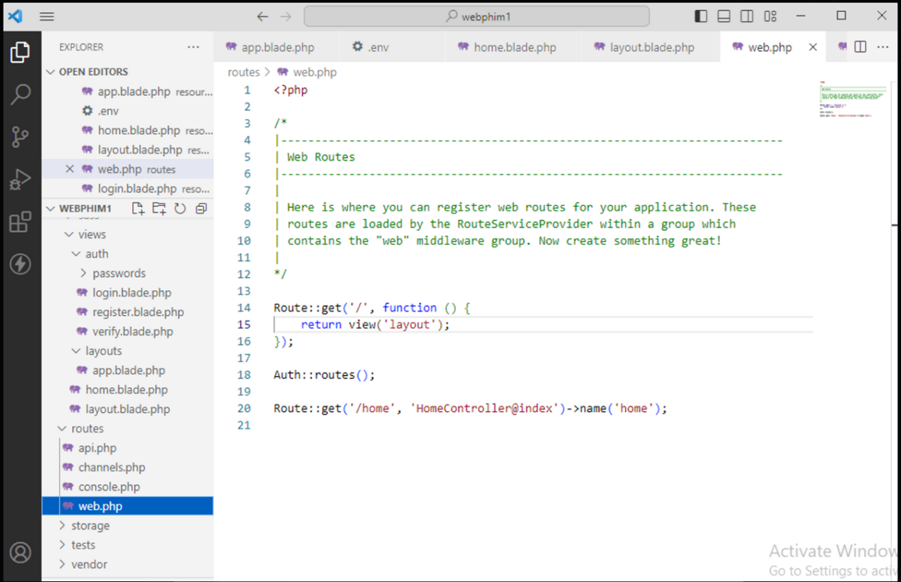

Đặt **route** cho trang con **web.php**:

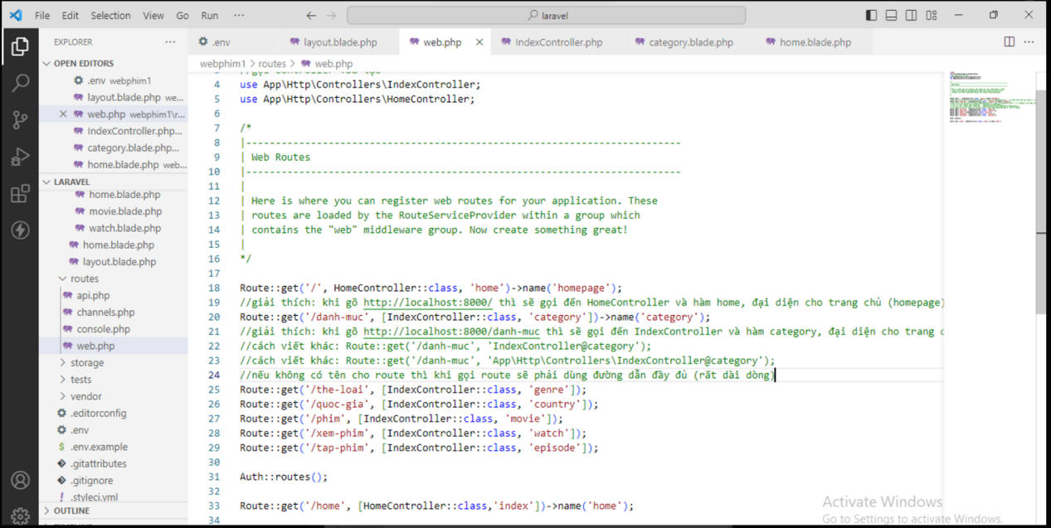

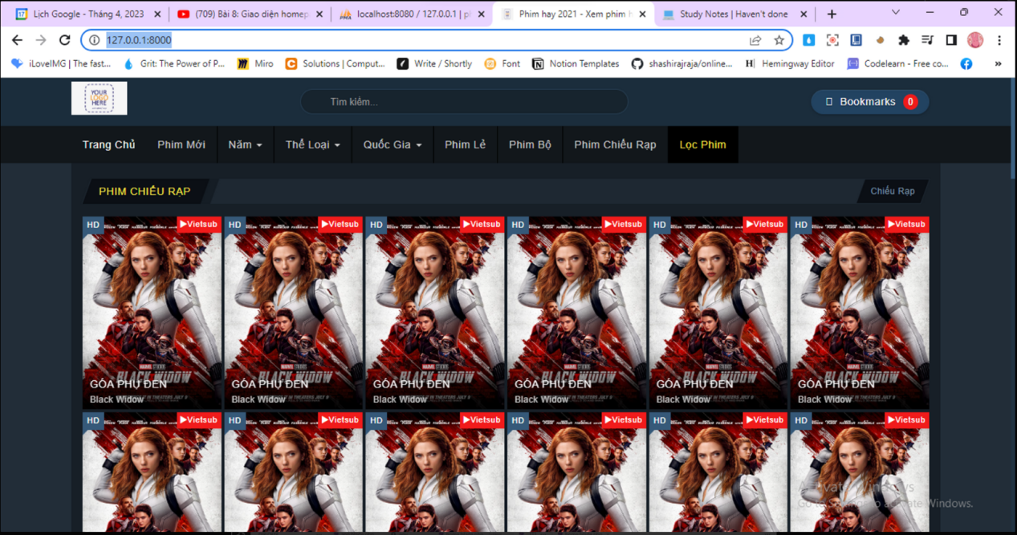

2.2.2 View

Cắt giao diện trang chủ từ template có sẵn:

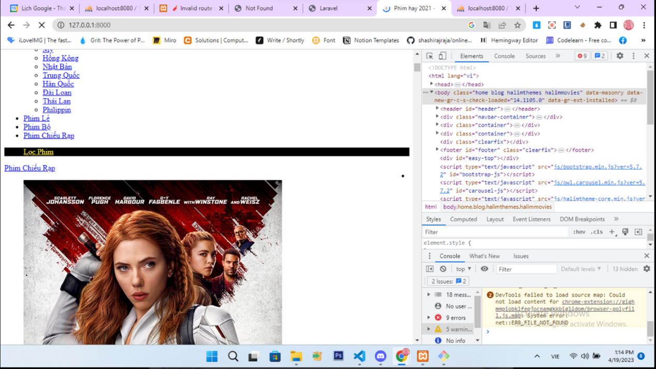

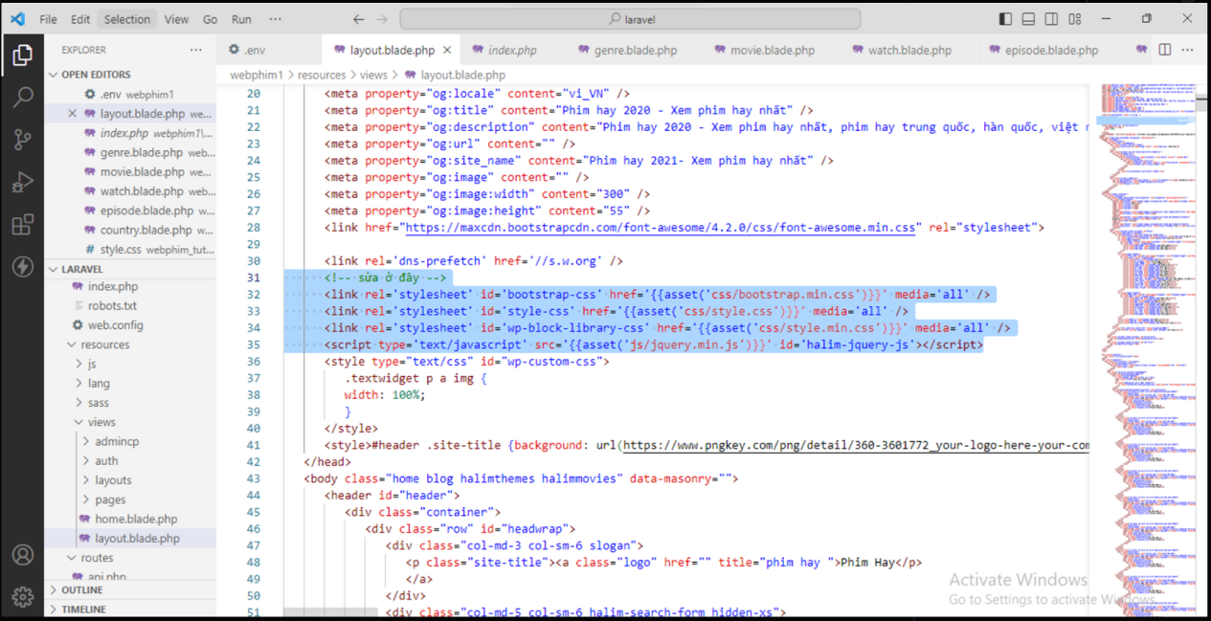

Cắt container sang home.blade.php:

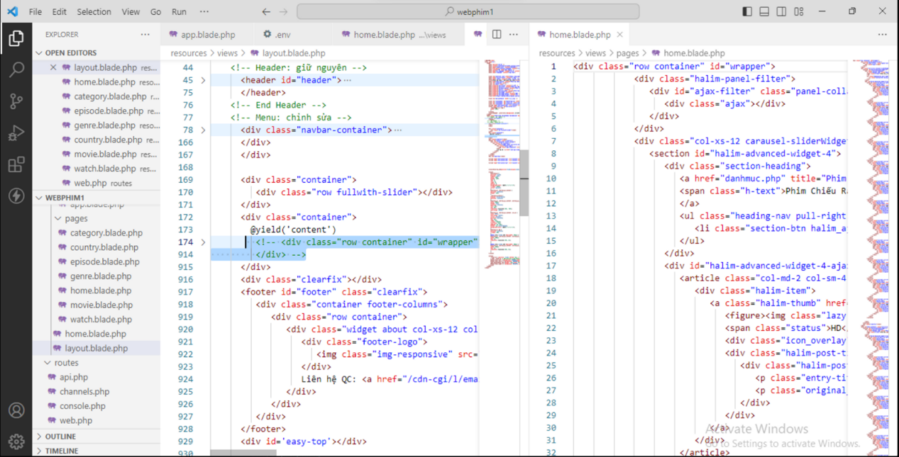

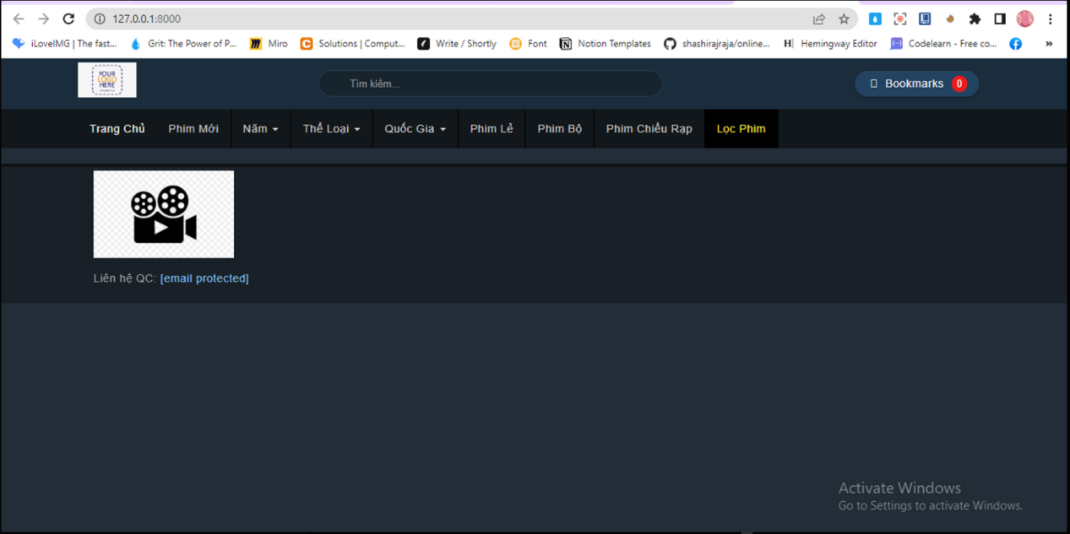

Ta sử dụng hàm yield() để kết nối content.

Cắt giao diện, trang con danh mục category:

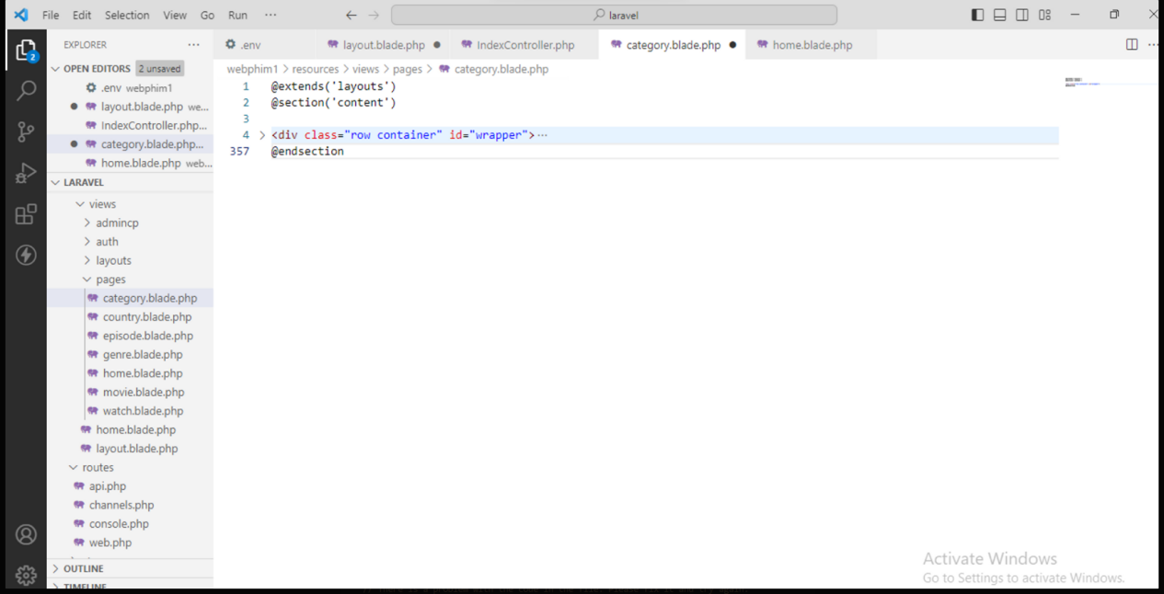

Cắt trang danh mục:

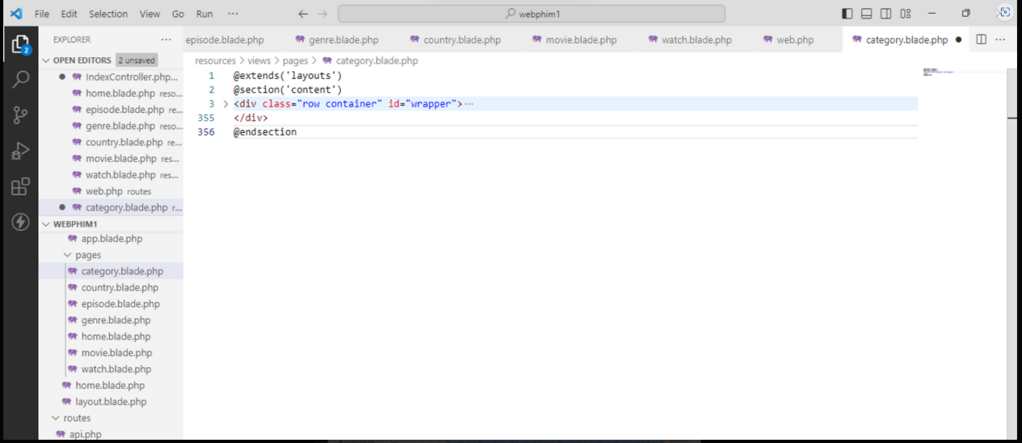

Chạy thử:

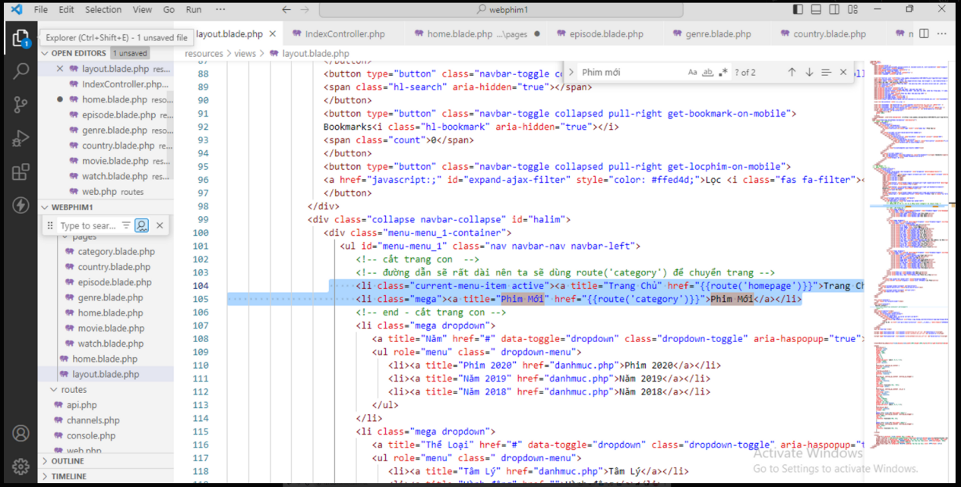

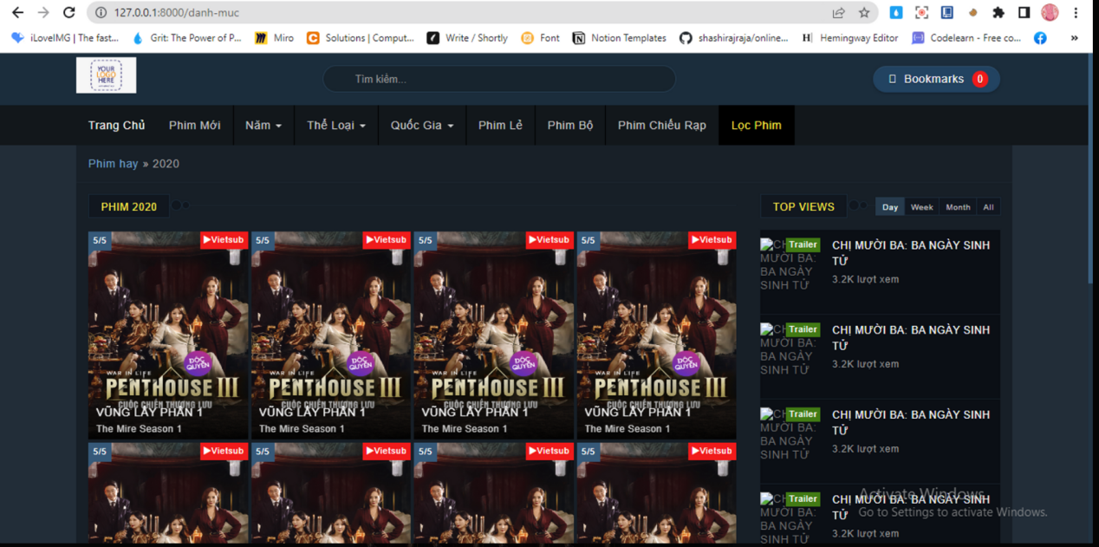

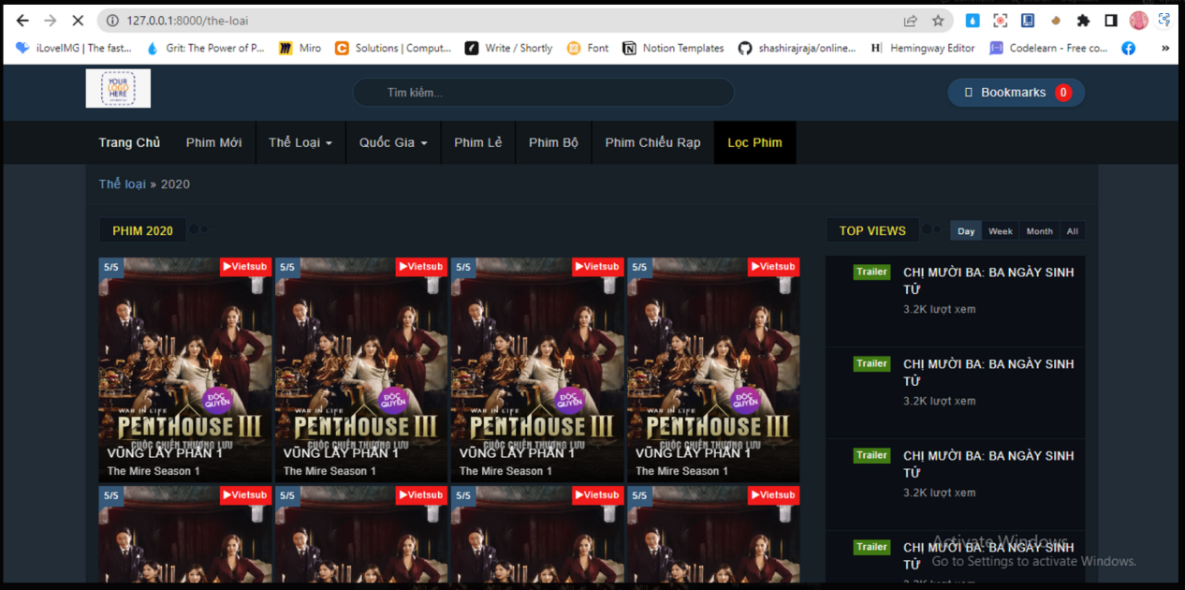

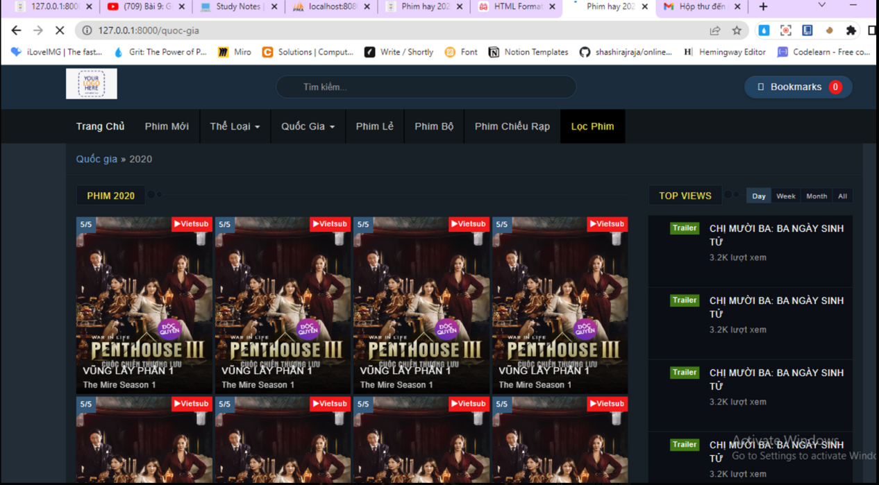

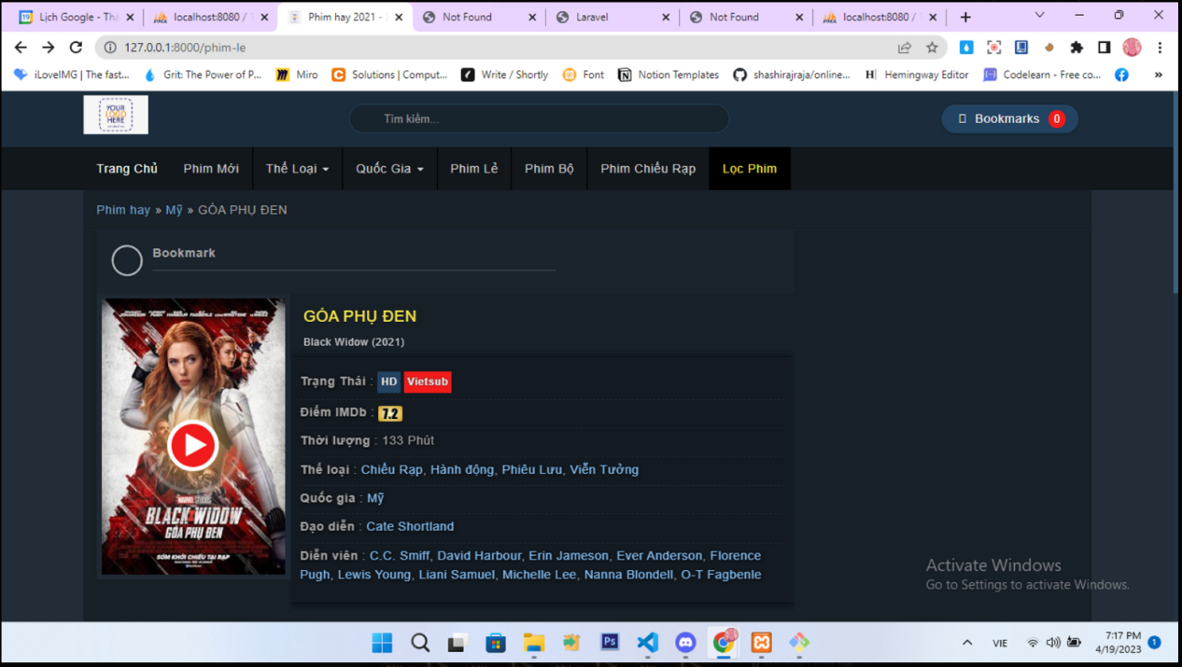

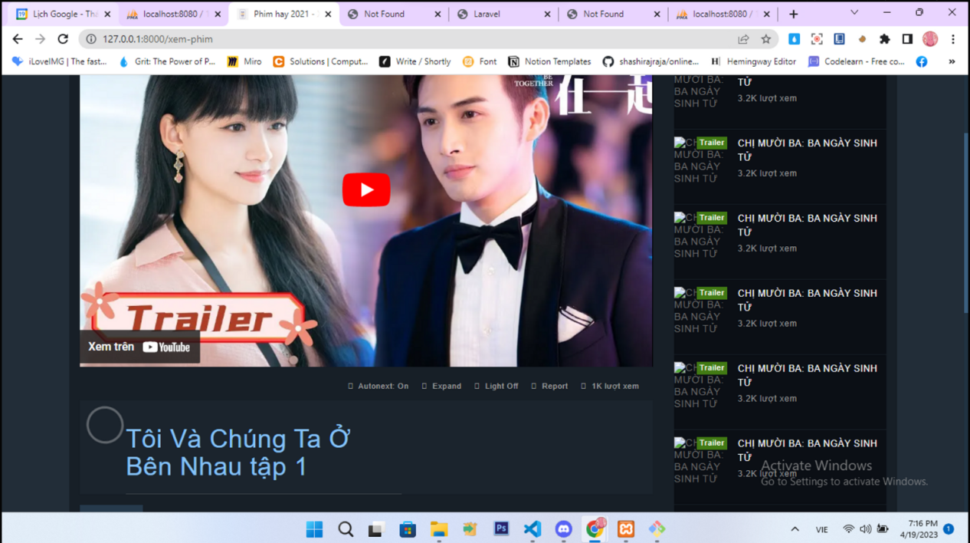

2.2.3 Controller

Tạo controller:

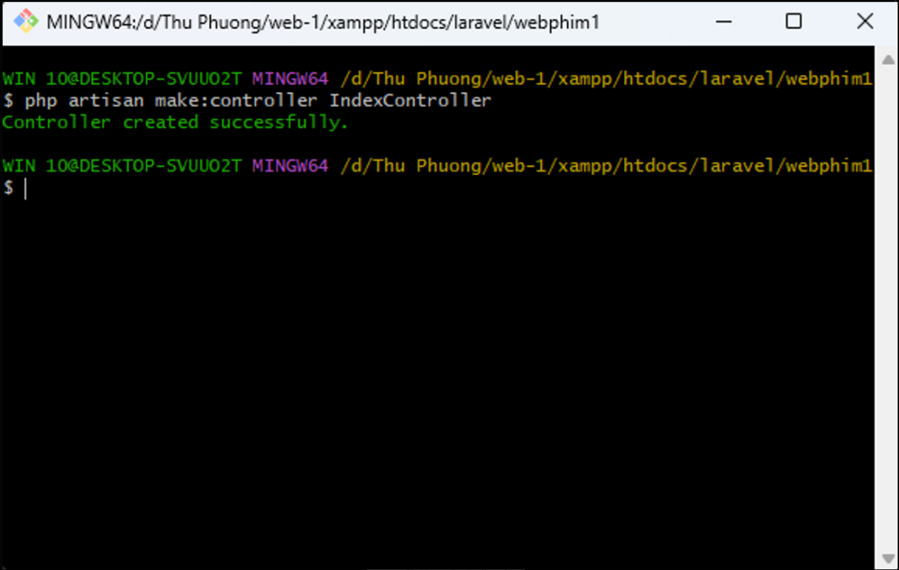

Chạy section Content:

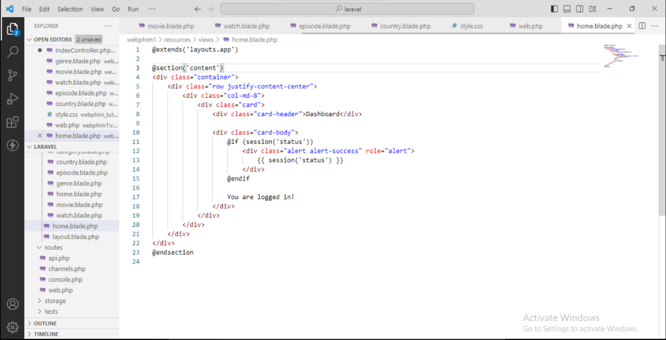

Vào **web.php** để điều hướng các trang con:

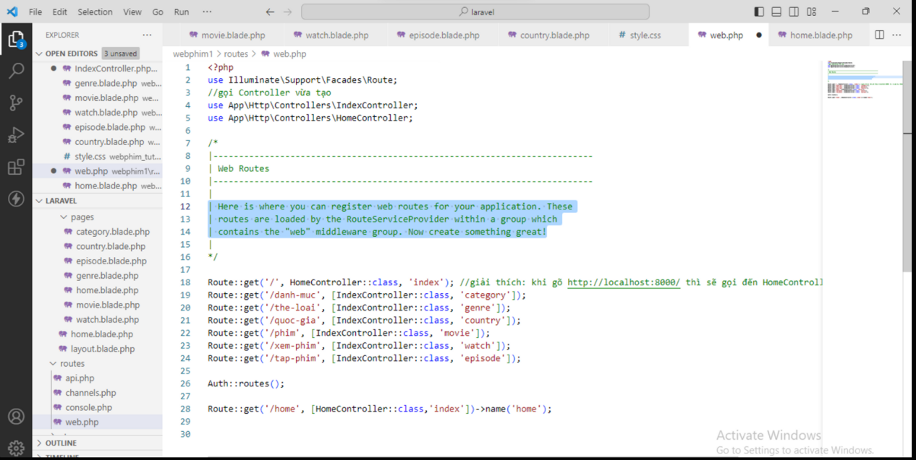

Cài đặt Controller tại **webphim1\app\Http\Controllers\IndexController.php**:

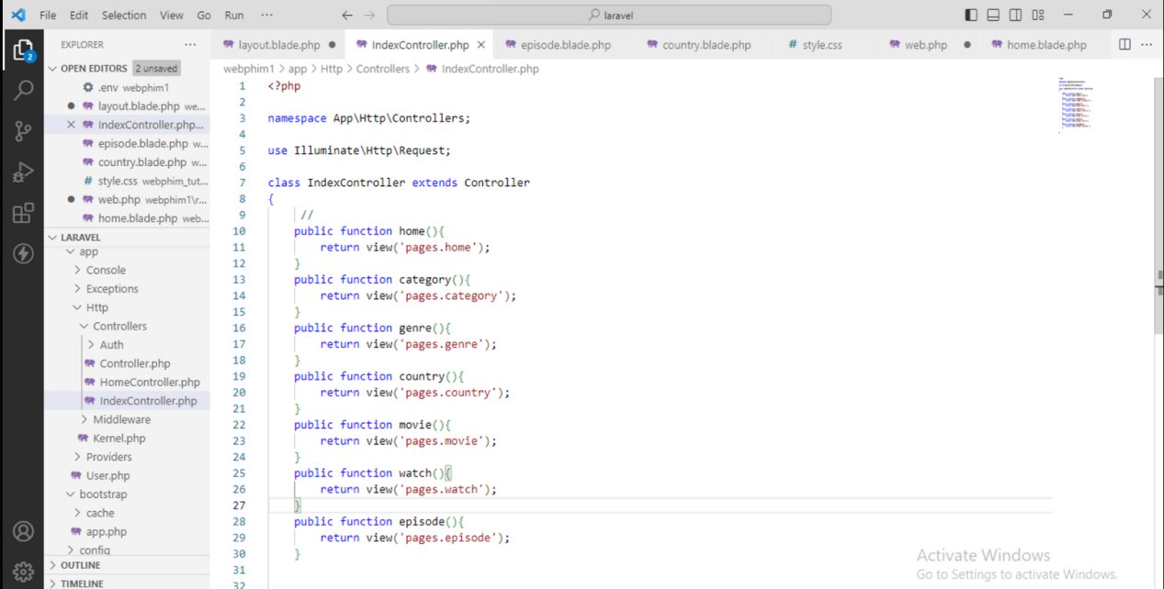

Tạo navbar bootstrap 4 (Laravel Views):

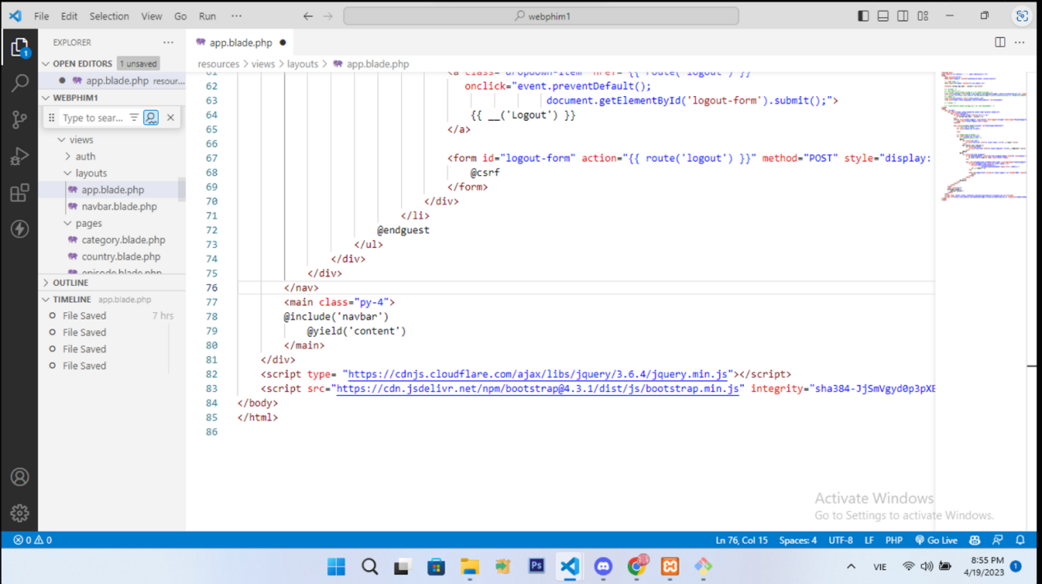

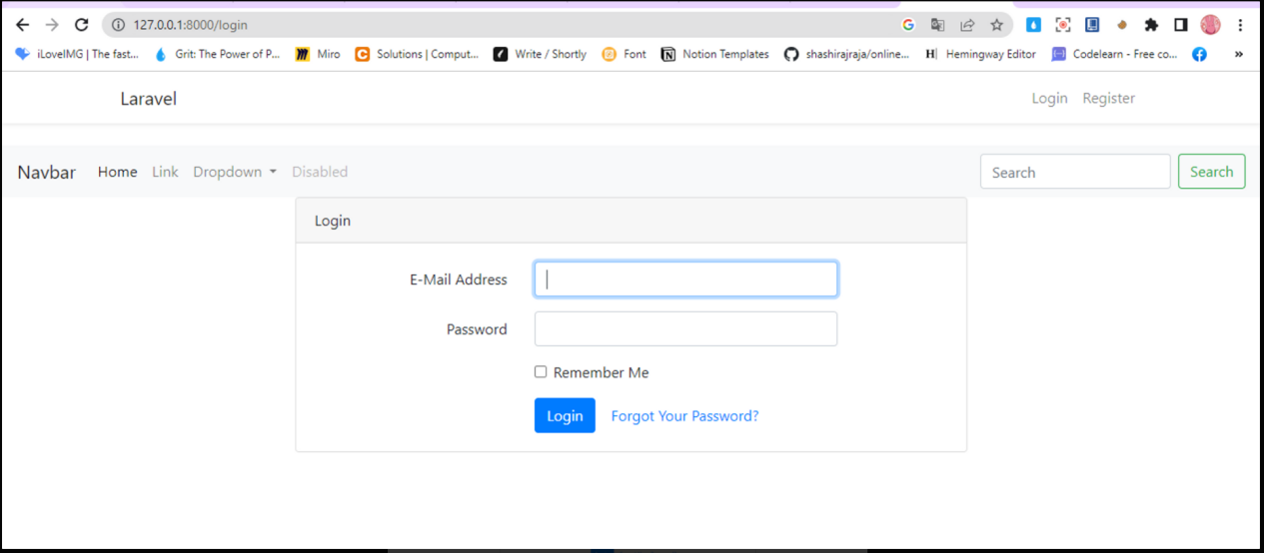

Gọi navbar sang **app.blade.php**:

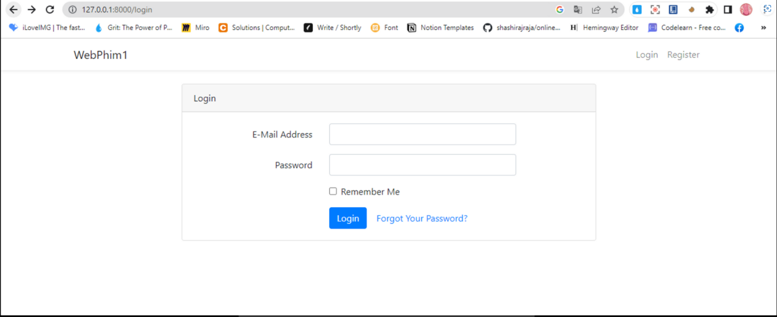

Đăng nhập thành công sẽ hiện navbar:

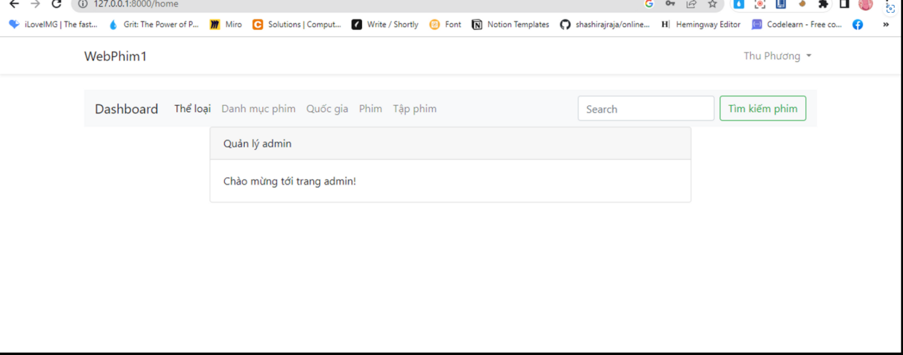

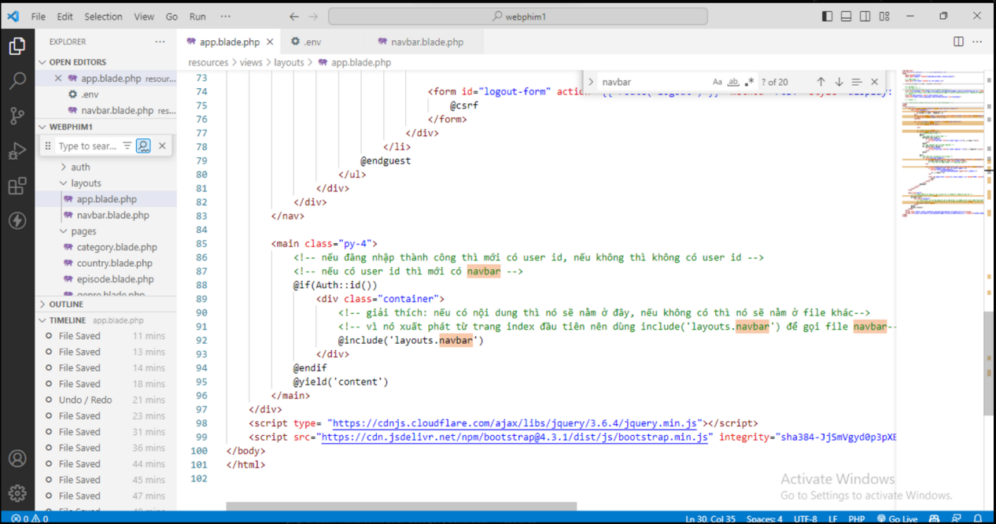

Tạo các controller: dùng cú pháp php artisan make:controller CategoryController --resource

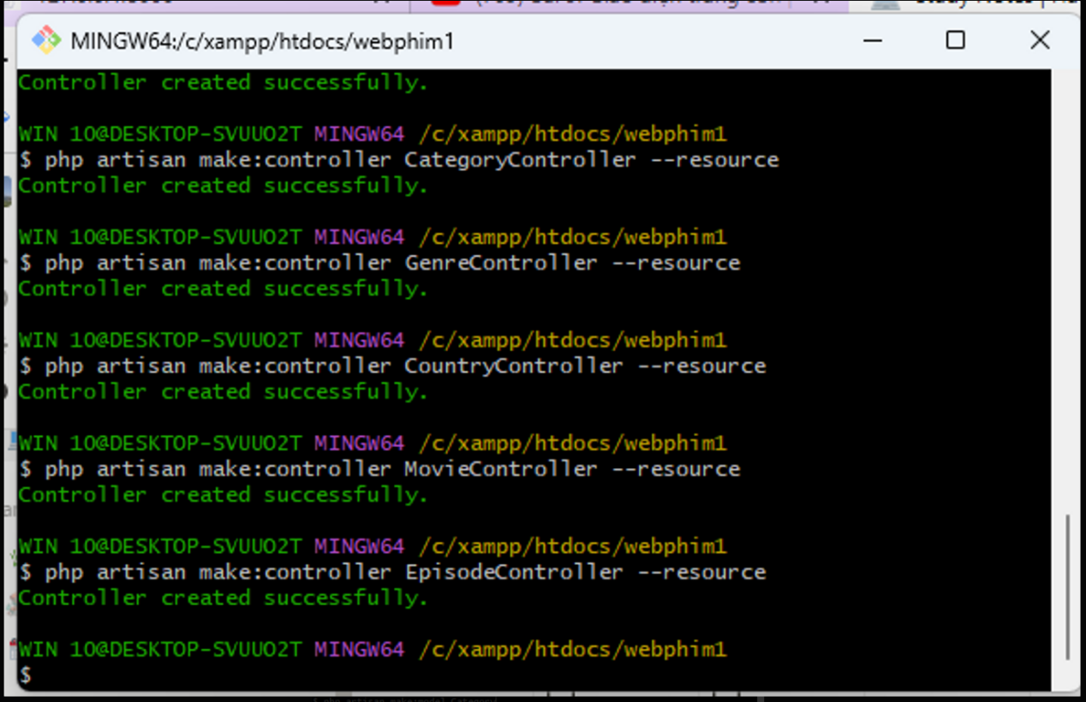

Tạo các model: dùng cú pháp php artisan make:model Category

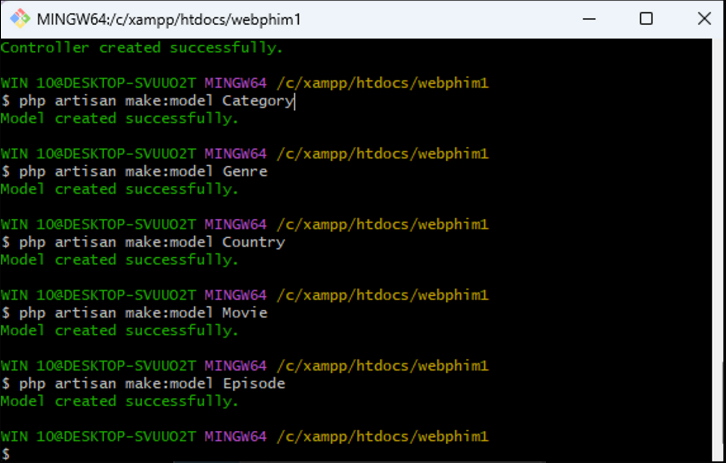

Sau khi tạo, ta sẽ được kết quả như sau:

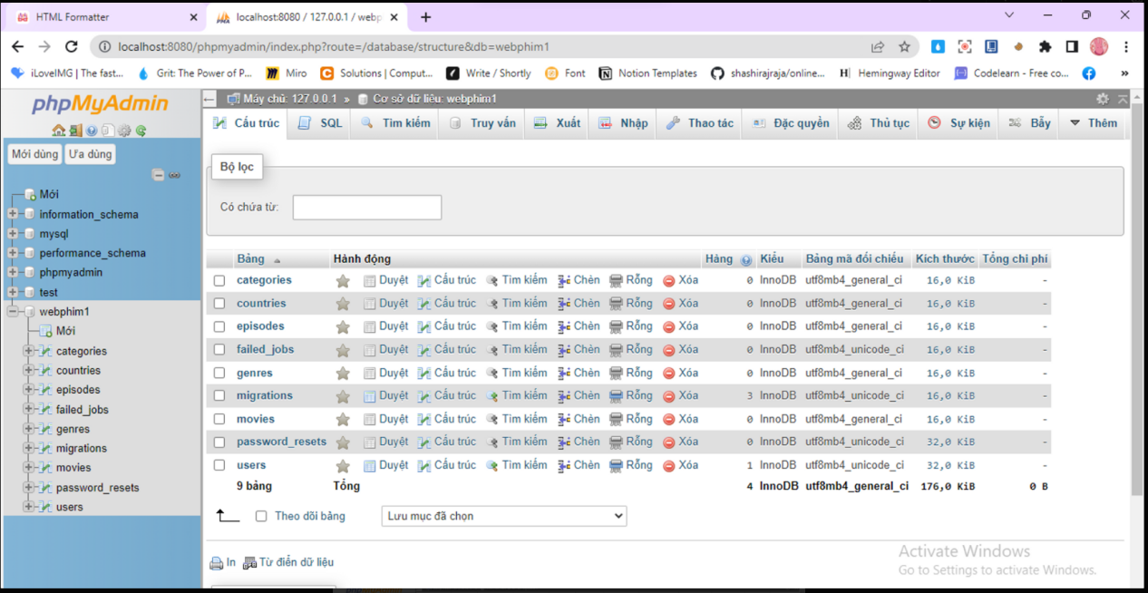

Khai báo route:

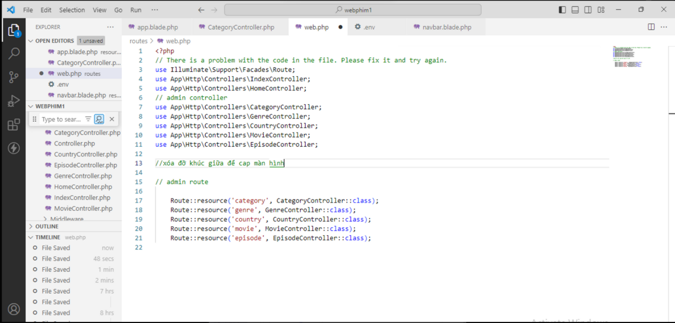

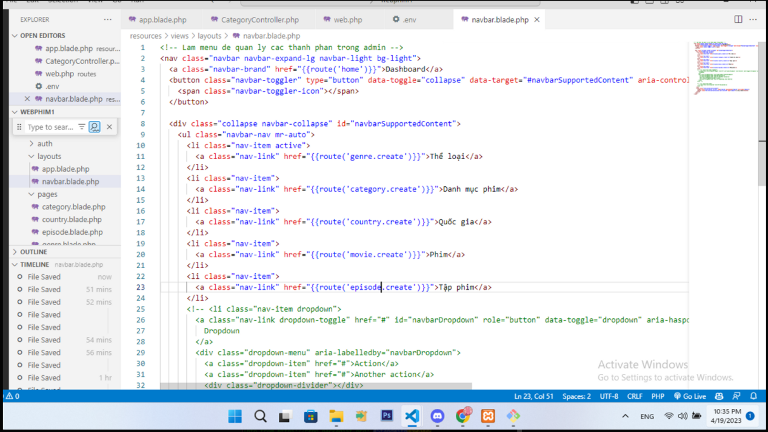

2.2.5 Sử dụng collective

Collective giúp ghi gọn các thẻ HTML

Nguồn: <https://laravelcollective.com/docs/6.x/html>

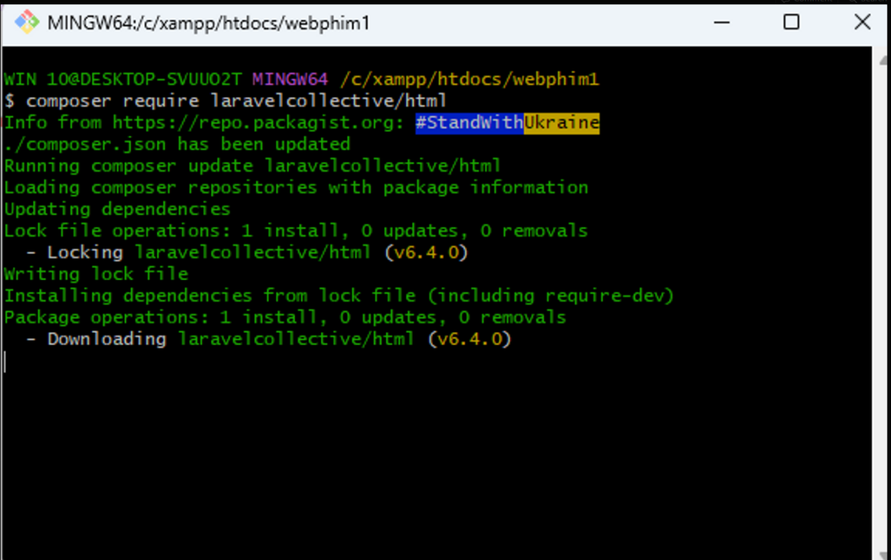

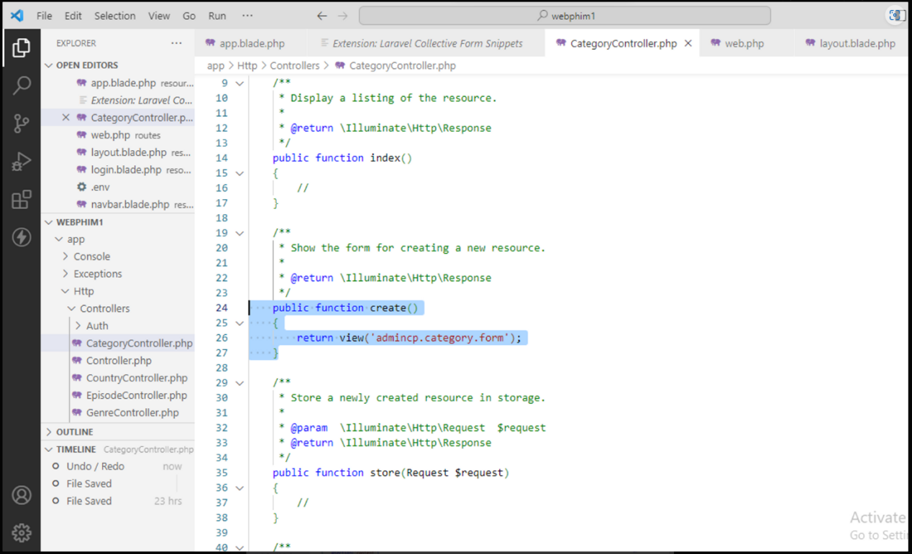

Tạo folder mới:

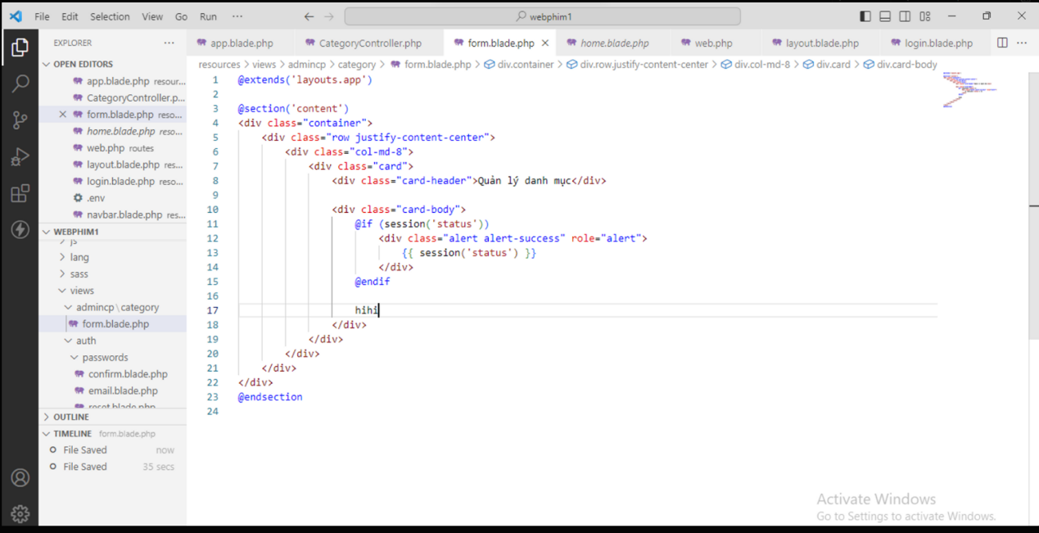

CHƯƠNG 3 – QUY ĐỊNH CỦA KHOA CÔNG NGHỆ THÔNG TIN VÀ NGUỒN THAM KHẢO (NẾU CÓ)

*Những nghiên cứu thực nghiệm hoặc lý thuyết*: trình bày các cơ sở lý thuyết, lý luận, giả thuyết khoa học và phương pháp nghiên cứu sẽ được sử dụng trong Luận văn, Luận án;

3.1 Quy định

**- Đạo văn** là việc sử dụng từ ngữ hay ý tưởng của người khác như là của mình trong hoạt động học thuật nói riêng và trong hoạt động sáng tạo nói chung. Tại Đại học Hoa Sen, những hành vi sau đây được xem là đạo văn:

* Sao chép nguyên văn **02** (hai) câu liên tiếp mà không dẫn nguồn đúng quy định;
* Sao chép nguyên văn **03** (ba) câu không liên tiếp mà không dẫn nguồn đúng quy định;
* Diễn đạt lại (rephrase) hoặc dịch (translate) toàn bộ một ý nào đó của người khác mà không dẫn nguồn đúng quy định;
* Sử dụng hơn 30% nội dung của một báo cáo cuối kỳ do chính mình viết để nộp cho 2 lớp khác nhau (cùng học kỳ hoặc khác học kỳ) mà không có sự đồng ý của giảng viên;
* Sao chép một phần hoặc toàn bộ bài làm của người khác.

- Khi luận văn, đồ án, bài tập lớn, được chấm điểm, nếu bị phát hiện đạo văn thì ngay lập tức bị điểm 0. Sinh viên sẽ tiếp tục bị xử lý kỷ luật theo các qui định của Nhà trường.

|  |  |  |
| --- | --- | --- |
| **STT** | **Tiêu đề A** | **Tiêu đề B** |
| 1 | Nội dung 1 | Nội dung 4 |
| 2 | Nội dung 2 | Nội dung 5 |
| 3 | Nội dung 3 | Nội dung 6 |

Bảng 3.1Ví dụ cho chèn bảng

Khi cần chèn tên bảng thì chọn References \ Caption và chọn “Bảng …”

3.2 Nguồn tham khảo

Dưới đây là những trang web được nhóm chúng em dùng để tham khảo:

* Viblo
* TopDev
* Laravel
* …

**PHỤ LỤC**

Phần này bao gồm những nội dung cần thiết nhằm minh họa hoặc hỗ trợ cho nội dung luận văn như số liệu, biểu mẫu, tranh ảnh. . . . nếu sử dụng những câu trả lời cho một *bảng câu hỏi thì bảng câu hỏi mẫu này phải được đưa vào phần Phụ lục ở dạng nguyên bản* đã dùng để điều tra, thăm dò ý kiến; **không được tóm tắt hoặc sửa đổi**. Các tính toán mẫu trình bày tóm tắt trong các biểu mẫu cũng cần nêu trong Phụ lục của luận văn. Phụ lục không được dày hơn phần chính của luận văn